CopiMine End Rift

Техническое задание на текстуры ивента
Что рисовать, где сохранить и как проверить в игре
Документ | Проект | Дата / версия
ТЗ для художника | CopiMine End Rift | 29 августа 2026
Статус | Нужно нарисовать и проверить | Ветка codex/end-rift-event

ГЛАВНОЕ ПРАВИЛО
Рисуем только новые ассеты End Rift. Ванильные PNG Minecraft не меняем. Не берём файлы из папки narcotics и не переиспользуем их названия: из-за этого в игре подхватывается чужая картинка. Каждый файл ниже должен лежать ровно по указанному пути и иметь ровно указанное имя.

1. Коротко о задаче
Нужен набор пиксельных текстур для пяти волн, эффектов и босса. Игрок должен сразу отличать ядро, свободную руну, занятую руну, обычных противников и пять стадий Стража Разлома. Рисунок должен читаться в Minecraft при обычном освещении и не превращаться в плоскую бумажную иконку.
От художника нужны PNG. JSON-модели, mixin-код и ванильные текстуры не трогаем. Если хочется изменить форму модели, сначала сообщи об этом: текущие файлы привязаны к существующим UV-развёрткам.

2. Что уже есть в ветке
Ниже показаны настоящие PNG из текущей ветки codex/end-rift-event, а не концепты. Они нужны как отправная точка: можно перерисовать их, сохранив имена и размеры.
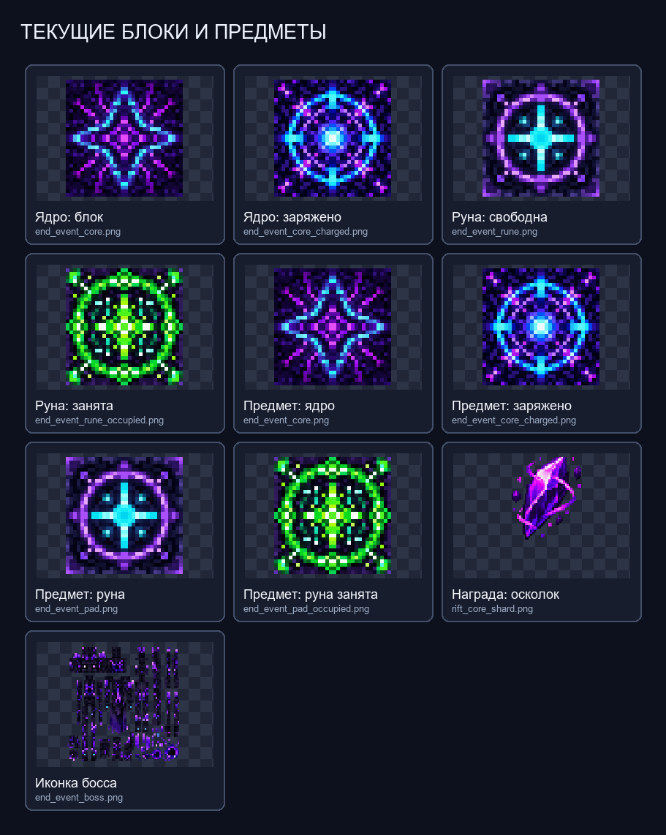
Рисунок 1. Текущие блоки и предметы ивента. Фон шахматный только для показа прозрачности; в PNG его быть не должно.

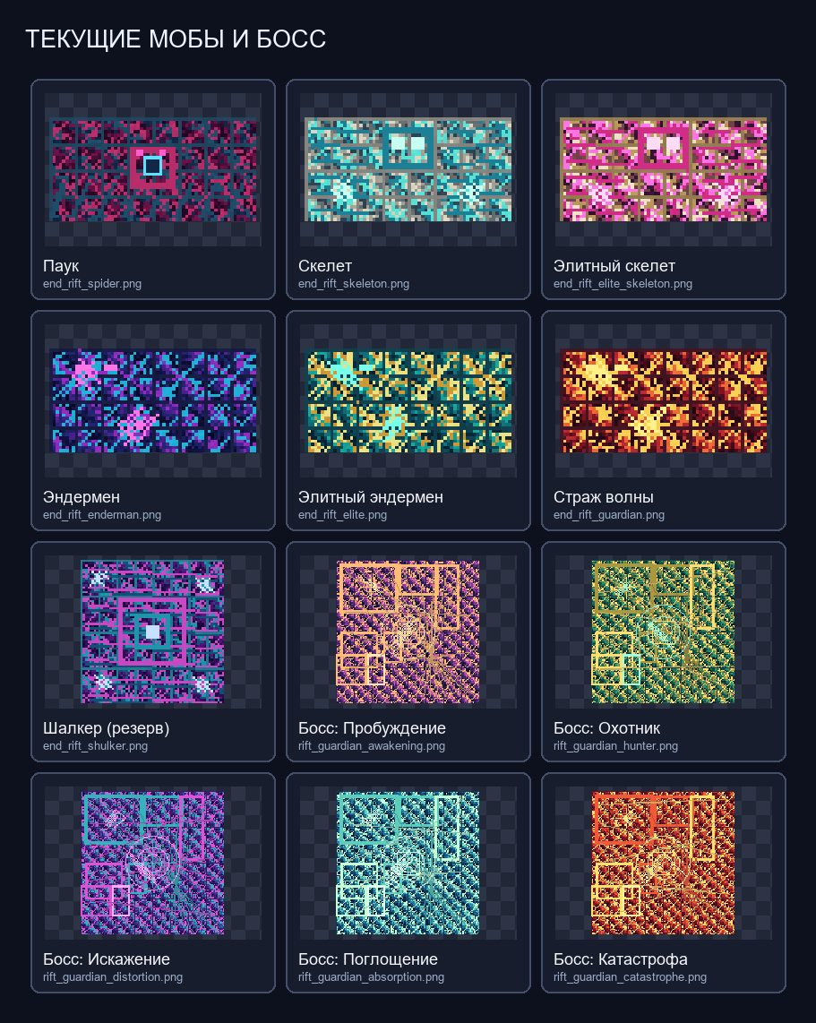
Рисунок 2. Текущие текстуры мобов и пяти стадий босса. Шалкер помечен как резерв: в текущей композиции волн он не нужен, но файл сохранён для совместимости.

3. Правила рисования и экспорта
- Формат: PNG с прозрачностью RGBA. Не сохранять JPG, индексированный PNG или картинку с фоном.
- Пиксели должны быть резкими: без размытия, сглаживания и полупрозрачного ореола по краям.
- Не делать чистый однотонный квадрат. У каждого блока нужны читаемые грани, центр и материал.
- Симметрия обязательна для ядра и рун: левую половину можно отразить по вертикали, а затем добавить только очень небольшие симметричные световые акценты.
- Контраст проверять на тёмном и светлом фоне. Детали не должны исчезать в ночи или под дождём.
- Не рисовать текст, цифры и надписи на мобах и блоках: названия и состояние выводятся игрой.
- Не менять ванильные файлы Minecraft и не добавлять текстуры в resourcepacks/.../narcotics/.
БЕЗОПАСНЫЙ ЭКСПОРТ
Сохрани исходник в своей программе отдельно, а в проект передай только чистый PNG. Имя файла и папка важнее названия слоя в программе. После замены текстуры упаковщик сам соберёт ресурс-пак.

4. Цветовая схема
Цвета не нужно копировать пиксель в пиксель. Это ориентиры, чтобы весь ивент выглядел одной сценой:
Зона | Основные цвета | Какой эффект нужен
Ядро | #120E25 / #251A4A / #6D2BFF / #35E7FF | Тёмный камень, трещина, энергия в центре
Руна свободна | #24163D / #B85CFF / #55E7FF | Холодное фиолетовое свечение, рисунок читается
Руна занята | #12351C / #43FF75 / #D7FF65 | Ясно видно, что игрок стоит на руне
Мобы волн | #160D2D / #4B1C83 / #F02BFF | Обычная форма остаётся узнаваемой
Босс | #6D2BFF → #FF2B4C по стадиям | Цвет заметно меняется вместе с фазой

5. Текстуры блоков на арене
Эти четыре файла видны как реальные блоки/руны на полу. Размер всех четырёх PNG — 32×32 пикселя.
Файл | Для кого | Как рисовать | Проверка
end_event_core.png | Ядро в обычном состоянии | Квадратный блок: тёмная каменная основа, симметричный разлом и светящийся центр. Орнамент должен покрывать всю верхнюю грань, а не выглядеть бумажной картинкой. | В игре наведись на любой блок и сделай его ядром: текстура должна совпасть с кубом по граням.
end_event_core_charged.png | Ядро во время зарядки и награды | Та же форма и границы, но больше света: голубой центр, фиолетовое кольцо, несколько белых пикселей блика. Не менять силуэт блока. | Проверить зарядку и reward burst из ядра.
end_event_rune.png | Свободная руна на полу | Плоская печать, рассчитанная на верх блока. Круг/крест и четыре направляющих луча должны быть симметричны; рисунок занимает почти всю верхушку. | После постановки ядра две руны видны на полу, не висят и не проваливаются.
end_event_rune_occupied.png | Руна, на которой стоит игрок | Сохраняет тот же рисунок, но добавляет яркий зелёно-жёлтый контур и более светлый центр. Смена должна быть заметной за один взгляд. | Встать на руну: она меняет цвет, выйти: возвращается свободный вариант.
ВАЖНО ПРО ПОЛОЖЕНИЕ
Художник не должен рисовать отдельную летающую картинку над блоком. Руна — это текстура верхней части реального блока, а ядро — полный куб. Если в игре объект висит, это исправляется в модели/трансформации, но PNG всё равно должен быть рассчитан на плоскость верхней грани.

6. Иконки предметов и награды
Файл | Размер | Где используется | Что важно
item/end_event_core.png | 32×32 | Предмет ядра в руке/инвентаре | Повторяет знак ядра, но читается как предмет; прозрачный фон.
item/end_event_core_charged.png | 32×32 | Заряженное ядро | Более яркий центр, не путать с обычным ядром.
item/end_event_pad.png | 32×32 | Предмет свободной руны | Тот же знак, что у руны на полу.
item/end_event_pad_occupied.png | 32×32 | Предмет занятой руны | Зелёно-жёлтая версия для понятного occupied-состояния.
item/rift_core_shard.png | 64×64 | Главная награда после босса | Один выразительный осколок, фиолетовый с голубым бликом; не делать плоский ромб без объёма.
item/end_event_boss.png | 64×64 | Иконка босса/служебный предмет | Миниатюрный силуэт Стража Разлома, без мелкого текста.

7. Текстуры мобов волн
Обычные мобы остаются узнаваемыми: игрок должен сразу понять, что перед ним паук, скелет или эндермен. Новая текстура добавляет роль и тему разлома, но не ломает ванильную форму.
Файл | Размер | Роль | Как отличить
end_rift_spider.png | 64×32 | Обычный быстрый паук волн | Фиолетовые прожилки по панцирю, яркие глаза; тело и лапы не сливаются в пятно.
end_rift_skeleton.png | 64×32 | Обычный скелет-стрелок | Тёмные кости, бирюзовые/фиолетовые вставки; лук и силуэт должны оставаться читаемыми.
end_rift_elite_skeleton.png | 64×32 | Мини-босс скелет | Больше светящихся полос и красно-фиолетовый акцент, но не полностью другая палитра.
end_rift_enderman.png | 64×32 | Обычный эндермен/страж волны | Тёмное тело, фиолетовые трещины, глаза не теряются в фоне.
end_rift_elite.png | 64×32 | Элитный эндермен | Более яркие глаза и плотнее узор трещин; с расстояния сразу видно elite-вариант.
end_rift_guardian.png | 64×32 | Отдельная роль стража волны | Золотисто-фиолетовый или выбранный контрастный вариант; не копировать boss.
end_rift_shulker.png | 64×64 | Резерв, сейчас не спавнится | Сохранить только для совместимости; новую версию рисовать после отдельного согласования.
ЧТО СЕЙЧАС РЕАЛЬНО ИСПОЛЬЗУЕТСЯ
В текущей композиции волн используются пауки, скелеты и эндермены. Шалкер оставлен в каталоге клиента как резерв и не должен быть обязательной частью новой пачки рисунков.

8. Страж Разлома: пять текстур босса
Все пять файлов имеют размер 128×128 пикселей и рассчитаны на одну и ту же custom-модель. Не менять расположение частей тела и не обрезать прозрачные поля: одна и та же текстура должна работать после смены фазы.
Файл | Стадия | Образ | Что меняется
rift_guardian_awakening.png | Пробуждение | Страж только вышел из разлома | Тёмная оболочка, спокойные фиолетовые трещины, слабое свечение груди.
rift_guardian_hunter.png | Охотник | Он выбрал цель | Глаза и грудь ярче, трещины острее, добавь холодный синий акцент.
rift_guardian_distortion.png | Искажение | Форма нестабильна | Розово-фиолетовые разрывы, ощущение провала части тела в пустоту, но симметрия UV сохраняется.
rift_guardian_absorption.png | Поглощение | Он тянет энергию ядра | Белое/голубое ядро на груди, светлые энергетические жилы; не превращать весь силуэт в белый.
rift_guardian_catastrophe.png | Катастрофа | Оболочка почти разрушена | Красно-фиолетовый перегрев, самые яркие трещины и несколько нестабильных фрагментов.
Отдельная иконка босса item/end_event_boss.png не заменяет пять фазовых текстур. Босс в игре использует 3D-модель и эти PNG как материалы, а иконка нужна только для предметного/служебного отображения.

9. Структура папок
Создай файлы строго в этой структуре. Названия папок и файлов не переводить:
ДЕРЕВО КАТАЛОГОВ
resourcepacks/src/assets/copimine/textures/block/ end_event_core.png end_event_core_charged.png end_event_rune.png end_event_rune_occupied.pngresourcepacks/src/assets/copimine/textures/item/ end_event_core.png end_event_core_charged.png end_event_pad.png end_event_pad_occupied.png end_event_boss.png rift_core_shard.pngCopiMineClient/src/main/resources/assets/copimineclient/textures/entity/ end_rift_spider.png end_rift_skeleton.png end_rift_elite_skeleton.png end_rift_enderman.png end_rift_elite.png end_rift_guardian.png end_rift_shulker.png (резерв) rift_guardian_awakening.png rift_guardian_hunter.png rift_guardian_distortion.png rift_guardian_absorption.png rift_guardian_catastrophe.png

10. Как передать готовые файлы
- Не переименовывай файлы и не складывай всё в одну папку.
- Передай PNG вместе с сохранёнными исходниками из программы рисования, если нужна ещё одна правка.
- Если изменён только один файл, передавай только его и напиши точный путь, например resourcepacks/src/assets/copimine/textures/block/end_event_core.png.
- Не присылай изменённые JSON и не удаляй ванильные файлы.
- Для проверки сначала открой PNG на прозрачном фоне, затем дождись сборки resource pack и смотри уже в Minecraft.

11. Приёмка: что проверить в игре
Галочки ставятся после проверки в локальном сервере. Одного просмотра PNG недостаточно.
 | Проверка
□ | Ядро выглядит как полный куб и совпадает с блоком, а не висит над ним.
□ | Свободные руны видны после установки ядра и лежат на верхней грани пола.
□ | Руна меняет цвет, когда на ней стоит игрок, и возвращает свободный вариант после выхода.
□ | После каждой волны награда появляется из ядра, а ванильные текстуры мира не изменились.
□ | Паук, скелет, элитный скелет, эндермен и элитный эндермен имеют event-текстуры только у event UUID.
□ | Босс использует отдельную модель и пять текстур: Пробуждение, Охотник, Искажение, Поглощение, Катастрофа.
□ | После reconnect/restart привязка текстур повторяется, а обычные мобы остаются ванильными.
□ | Скриншоты сделаны на локальном сервере: ядро, две руны, моб каждой роли и все пять фаз босса.

12. Команды для локальной проверки
Команда | Что увидеть
/cmend test visuals mobs | Сервер создаёт event-мобов, отправляет UUID-привязки; на клиенте должны быть новые скины.
/cmend test visuals boss awakening | Модель Стража и текстура Пробуждения.
/cmend test visuals boss hunter | Переключение на текстуру Охотника.
/cmend test visuals boss distortion | Переключение на текстуру Искажения.
/cmend test visuals boss absorption | Переключение на текстуру Поглощения.
/cmend test visuals boss catastrophe | Переключение на текстуру Катастрофы.
/cmend status | Визуальные привязки ядра/рун, стадия босса и состояние ивента.
ЕСЛИ ЧТО-ТО НЕ ВИДНО
Сначала проверь путь и имя файла, затем SHA/дату собранного resource pack и клиентский мод. Не исправляй проблему заменой ванильной текстуры: это маскирует ошибку и ломает обычную игру.

13. Итог для художника
Нужно нарисовать 4 текстуры блоков, 6 иконок предметов, 6 активных текстур мобов и 5 фазовых текстур босса. Всего 21 обязательный PNG; шалкер — резервный 22-й файл, его можно не перерисовывать в этом заходе. Главное — точные пути, резкие пиксели, симметричные ядро и руны, узнаваемые мобы и заметная смена цвета у пяти фаз босса.
Документ составлен по текущей структуре файлов ветки. Если в процессе рисования потребуется новая модель или новый размер, сначала согласуйте это с тем, кто собирает ресурс-пак: простая замена PNG не должна менять ванильную игру.

Use footnotes for definitions, assumptions, or terms that need precision without interrupting the main narrative.

